**МИНИСТЕРСТВО ОБРАЗОВАНИЯ РЕСПУБЛИКИ**

**БЕЛАРУСЬ**

**БЕЛОРУССКИЙ ГОСУДАРСТВЕННЫЙ УНИВЕРСИТЕТ**

**Факультет прикладной математики и информатики**

Кафедра технологии программирования

Соколенко Дмитрий

Шеремет Антон

Отчет по лабораторной работе №3

По курсу “Проектирование человеко-машинных интерфейсов”

Информационная архитектура и

оценка ранних концепций

студентов 4 курса 13 группы

**Преподаватель**

Давидовская М.И.

**МИНСК 2019**

1. **Профиль группы.**

Группа 1

* От 18 до 35
* Пол не важен
* Высшее образование
* Активнее использует компьютер, чем смартфон
* Пользуется специализироваными онлайн-магазинами
* Проводит 2 - 3 часа
* Продукт знают хорошо
* Пользуется на работе и дома преимущественно вечером

Группа 2

* До 18
* Пол не важен
* Неоконченное высшее или среднее
* Активно использует смартфон
* Пользуется наиболее известными онлайн-магазинами, через которые возможно приобрести книги
* Проводит более 3 часов
* Продукт знают посредсвенно
* Пользуется в школе / университете, дома, в дороге

1. **Стратегия дизайна**

Заинтересованные стороны: различные издательские дома, нуждающиеся в онлайн-системе продажи книг.

Видение продукта заинтересованными лицами: система должна упростить процесс распространения продукции.

Конфликты и противоречия: отсутствуют.

Задачи бизнеса (верифицируемые), задачи маркетинга и брендинга: приложение решает задачу минимизации трат времени на работу с распространением продукции.

Технические возможности и ограничения:

Front-End: нативное Android-приложение.

Back-End: Firestore.

Представления заинтересованных лиц о пользователях (целевая аудитория): молодые люди от 14 до 35, занимающиеся активным чтением.

Бюджет и график проекта: бюджет включает лишь затраты на разработку, график: 1 месяц - прототипирование и разработка идеи, 2 месяца - разработка непосредственно продукта.

1. **Анализ задач и ролей пользователя.**

|  |  |  |
| --- | --- | --- |
| Задача | Пользователь | Администратор |
| Покупка книги | ✔ |  |
| Поиск книги по автору, тематике и издательству | ✔ |  |
| Добавление книги в избранное | ✔ |  |
| Предзаказ книги | ✔ |  |
| Подписка на новости издательства | ✔ |  |
| Добавление нового товара в базу данных магазина |  | ✔ |
| Просмотр и обработка заказов покупателей |  | ✔ |
| Оплата заказа | ✔ |  |
| Регистрация нового покупателя. | ✔ |  |

1. **Объектная модель.**

|  |  |  |  |  |
| --- | --- | --- | --- | --- |
| **Объект** | **Мощность** | **Представления** | **Действия** | **Атрибуты** |
| Книга | Сотни | Список, детальное | Просмотреть  Искать  Создать | Автор, описание,  содержание,  тематика,  издательство |
| Автор | Десятки | Список, детальное | Просмотреть  Создать  Исправить  Искать | Описание, список книг |
| Издательство | Десятки | Список, детальное | Просмотреть  Создать  Исправить  Искать | Описание, список книг |
| Новости издательства | Сотни | Список, детальное | Просмотреть  Создать  Исправить  Удалить | Посты |
| Фильтр | Один | Детальное | Сохранить  Исправить  Очистить | Список тематик |
| Корзина | Один | Список | Добавить  Удалить  Просмотреть | Книги |
| Тематика | Один | Список | Искать |  |
| Поиск | Один | Сокращенное,  Расширенное | Искать  Очистить |  |

1. **Концепция общей инфраструктуры взаимодействия**

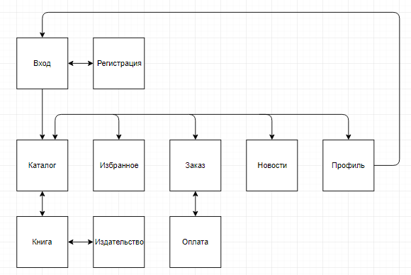 Вкладка “Каталог” ведет на страницу со всеми книгами.

Вкладка “Избранное” ведет на страницу со списком избранных книг пользователя.

Вкладка “Заказ” ведет на страницу списка книг для заказа и их количество.

Вкладка “Новости” ведет на страницу со списком новостей издательств, на которые подписан пользователь.

Вкладка “Профиль” ведет на страницу с информацией пользователя.

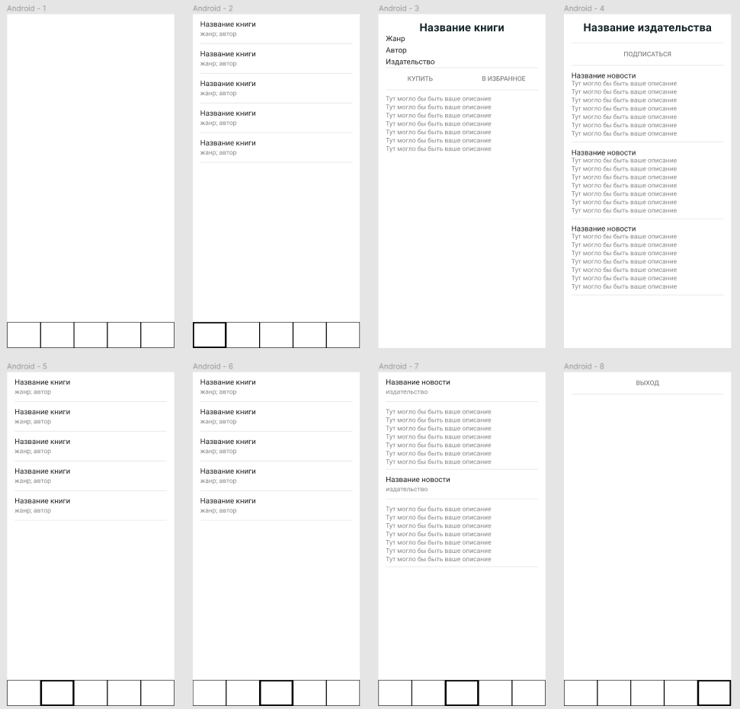

1. **Разработать навигационную модель системы и общую диаграмму путей**

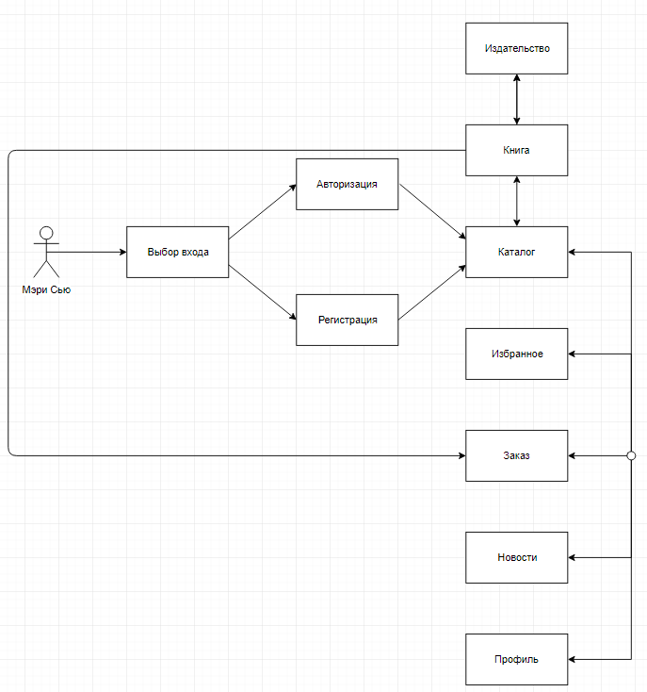

* 1. **Разработать интерактивные раскадровки и совокупную диаграмму взаимодействия**



* 1. **Разработать дизайн макеты мобильного приложения.**

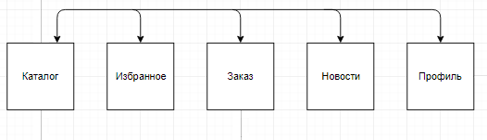

Вкладка “Каталог” ведет на страницу со всеми книгами.

Вкладка “Избранное” ведет на страницу со списком избранных книг пользователя.

Вкладка “Заказ” ведет на страницу списка книг для заказа и их количество.

Вкладка “Новости” ведет на страницу со списком новостей издательств, на которые подписан пользователь.

Вкладка “Профиль” ведет на страницу с информацией пользователя.